**Zákres Cyklostezky R09 Jihlava ul. Průmyslová – Heroltice – 1. část do snímku letecké mapy**

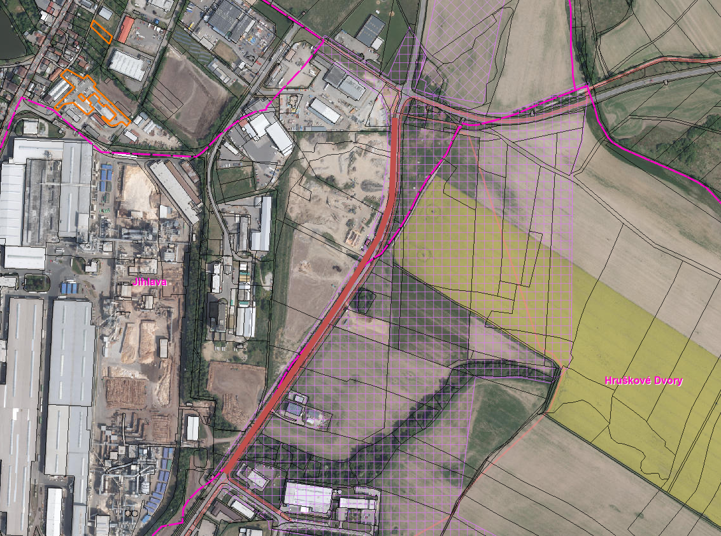

1. část cyklostezky R09 od napojení v průmyslové zóně po budoucí areál společnosti Bosch